课程介绍
课程名称：Storm集群部署及单词技术
课程目标：
通过本课程能够掌握Strom集群搭建、Storm配置文件、Storm源码管理、Storm编程模型。
课程大纲：
- 集群部署的基本流程
- 集群部署的基础环境准备
- Storm集群部署
- Storm集群的常用操作命令
- Storm集群的进程及日志熟悉
- Storm源码下载及目录熟悉
- Storm 单词计数案列

课程内容

集群部署的基本流程
集群部署的流程：下载安装包、解压安装包、修改配置文件、分发安装包、启动集群
注意：
所有的集群上都需要配置hosts
vi /etc/hosts
192.168.239.128 storm01 zk01 hadoop01
192.168.239.129 storm02 zk02 hadoop02
192.168.239.130 storm03 zk03 hadoop03

集群部署的基础环境准备
安装前的准备工作（zk集群已经部署完毕）
- 关闭防火墙
chkconfig iptables off && setenforce 0
- 创建用户
groupadd realtime && useradd realtime && usermod -a -G realtime realtime
- 创建工作目录并赋权
mkdir /export
mkdir /export/servers
chmod 755 -R /export
- 切换到realtime用户下
su realtime

3、Storm集群部署

3.1、下载安装包
wget http://124.202.164.6/files/1139000006794ECA/apache.fayea.com/storm/apache-storm-0.9.5/apache-storm-0.9.5.tar.gz

3.2、解压安装包
tar -zxvf apache-storm-0.9.5.tar.gz -C /export/servers/
cd /export/servers/
ln -s apache-storm-0.9.5 storm

3.3、修改配置文件
mv /export/servers/storm/conf/storm.yaml /export/servers/storm/conf/storm.yaml.bak
vi /export/servers/storm/conf/storm.yaml
输入以下内容：
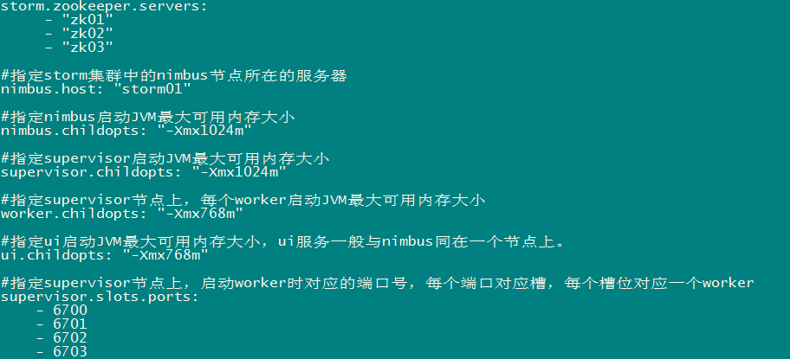

3.4、分发安装包
scp -r /export/servers/apache-storm-0.9.5 storm02:/export/servers
然后分别在各机器上创建软连接
cd /export/servers/
ln -s apache-storm-0.9.5 storm

3.5、启动集群
- 在nimbus.host所属的机器上启动 nimbus服务
cd /export/servers/storm/bin/
nohup ./storm nimbus &
- 在nimbus.host所属的机器上启动ui服务
cd /export/servers/storm/bin/
nohup ./storm ui &
- 在其它个点击上启动supervisor服务
cd /export/servers/storm/bin/
nohup ./storm supervisor &

3.6、查看集群
访问nimbus.host:/8080，即可看到storm的ui界面。
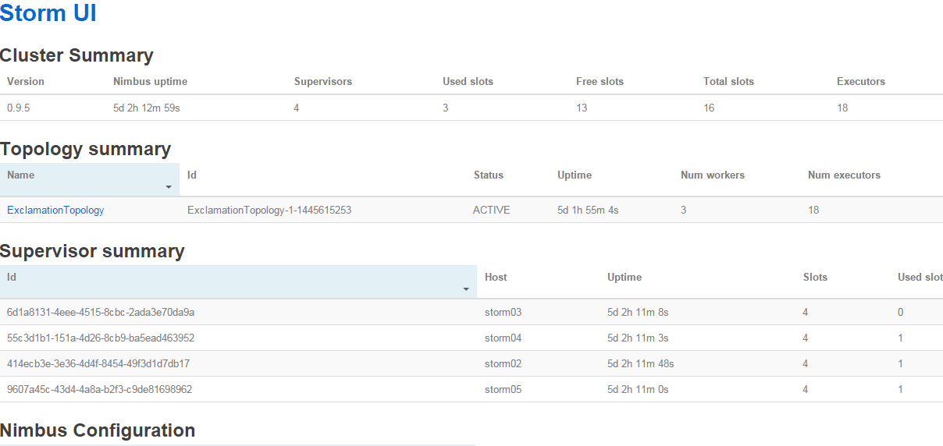

4、Storm常用操作命令
有许多简单且有用的命令可以用来管理拓扑，它们可以提交、杀死、禁用、再平衡拓扑。
- 提交任务命令格式：storm jar 【jar路径】 【拓扑包名.拓扑类名】 【拓扑名称】
bin/storm jar examples/storm-starter/storm-starter-topologies-0.10.0.jar storm.starter.WordCountTopology wordcount
- 杀死任务命令格式：storm kill 【拓扑名称】 -w 10（执行kill命令时可以通过-w [等待秒数]指定拓扑停用以后的等待时间）
storm kill topology-name -w 10
- 停用任务命令格式：storm deactivte 【拓扑名称】
storm deactivte topology-name
我们能够挂起或停用运行中的拓扑。当停用拓扑时，所有已分发的元组都会得到处理，但是spouts的nextTuple方法不会被调用。销毁一个拓扑，可以使用kill命令。它会以一种安全的方式销毁一个拓扑，首先停用拓扑，在等待拓扑消息的时间段内允许拓扑完成当前的数据流。
- 启用任务命令格式：storm activate【拓扑名称】
storm activate topology-name
- 重新部署任务命令格式：storm rebalance 【拓扑名称】
storm rebalance topology-name
再平衡使你重分配集群任务。这是个很强大的命令。比如，你向一个运行中的集群增加了节点。再平衡命令将会停用拓扑，然后在相应超时时间之后重分配工人，并重启拓扑。

5、Storm集群的进程及日志熟悉

5.1、部署成功之后，启动storm集群。
依次启动集群的各种角色

5.2、查看nimbus的日志信息
在nimbus的服务器上
cd /export/servers/storm/logs
tail -100f /export/servers/storm/logs/nimbus.log

5.3、查看ui运行日志信息
在ui的服务器上，一般和nimbus一个服务器
cd /export/servers/storm/logs
tail -100f /export/servers/storm/logs/ui.log

5.4、查看supervisor运行日志信息
在supervisor服务上
cd /export/servers/storm/logs
tail -100f /export/servers/storm/logs/supervisor.log

5.5、查看supervisor上worker运行日志信息
在supervisor服务上
cd /export/servers/storm/logs
tail -100f /export/servers/storm/logs/worker-6702.log
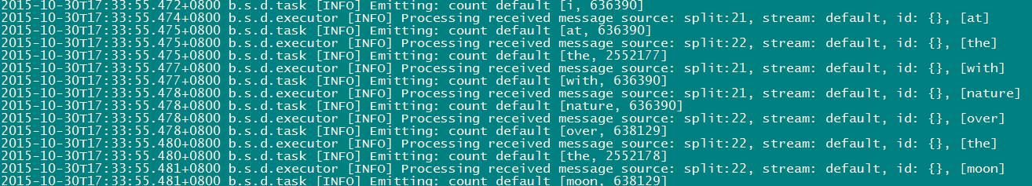
(该worker正在运行wordcount程序)

6、Storm源码下载及目录熟悉

6.1、在Storm官方网站上寻找源码地址
http://storm.apache.org/downloads.html


6.2、点击文字标签进入github
点击Apache/storm文字标签，进入github
https://github.com/apache/storm

6.3、拷贝storm源码地址
在网页右侧，拷贝storm源码地址
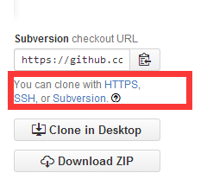

6.4、使用Subversion客户端下载
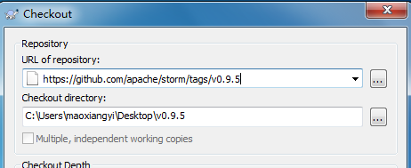
https://github.com/apache/storm/tags/v0.9.5

6.5、Storm源码目录分析（重要）
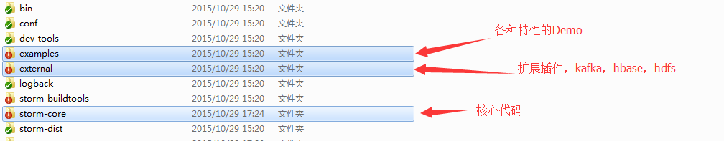
扩展包中的三个项目，使storm能与hbase、hdfs、kafka交互
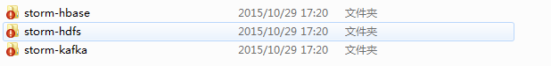

7、Storm单词技术案例（重点掌握）

7.1、功能说明
设计一个topology，来实现对文档里面的单词出现的频率进行统计。
整个topology分为三个部分：
- RandomSentenceSpout：数据源，在已知的英文句子中，随机发送一条句子出去。
- SplitSentenceBolt：负责将单行文本记录（句子）切分成单词
- WordCountBolt：负责对单词的频率进行累加

7.2、项目主要流程
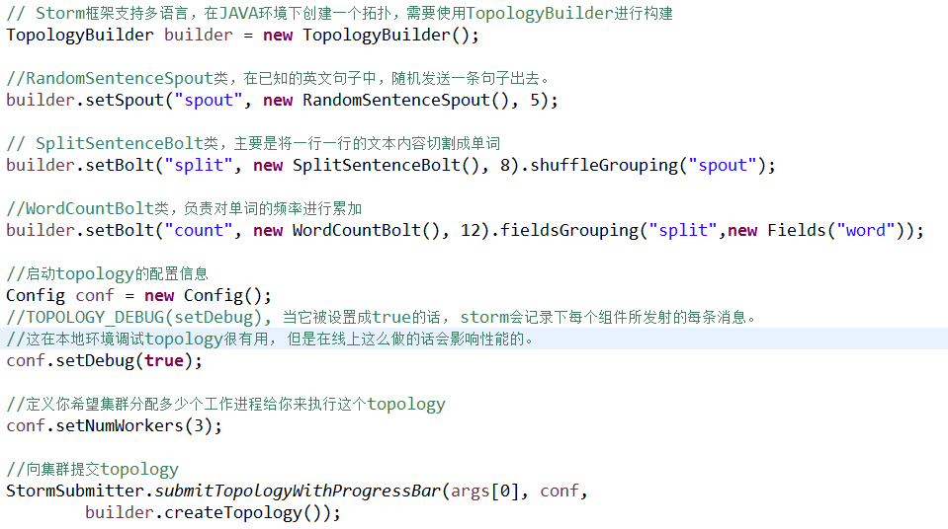

7.3、RandomSentenceSpout的实现及生命周期
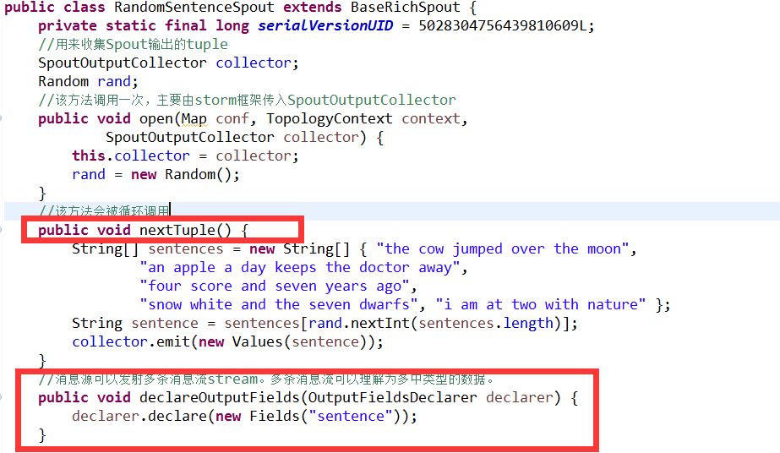

7.4、SplitSentenceBolt的实现及生命周期
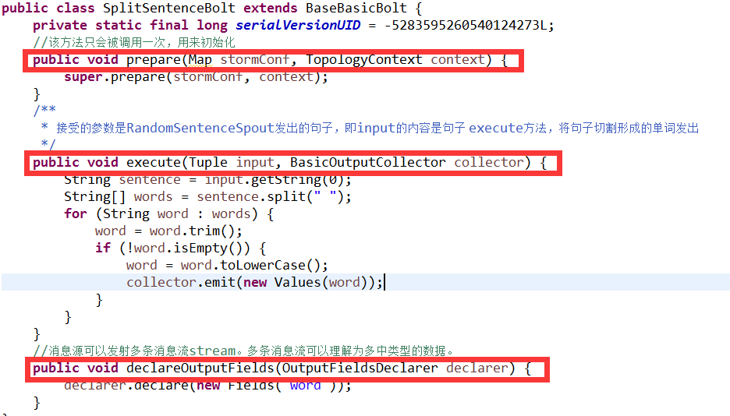

7.5、WordCountBolt的实现及生命周期
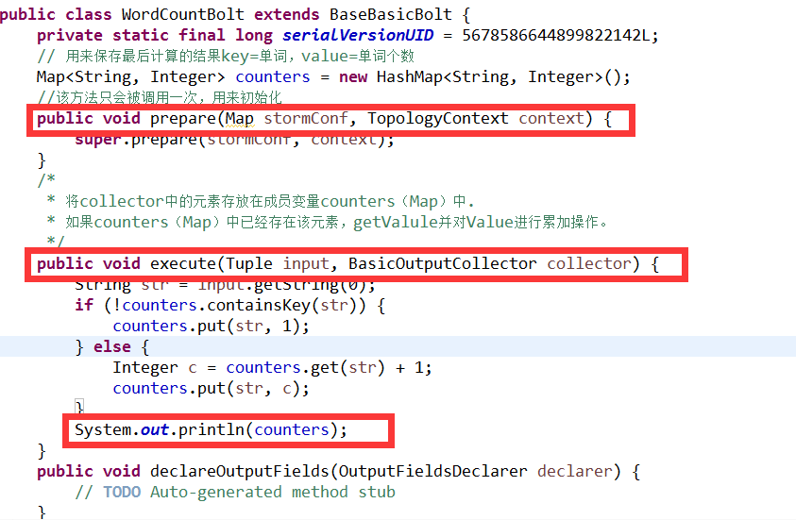

7.6、Stream Grouping详解
Storm里面有7种类型的stream grouping
- Shuffle Grouping: 随机分组， 随机派发stream里面的tuple，保证每个bolt接收到的tuple数目大致相同。
- Fields Grouping：按字段分组，比如按userid来分组，具有同样userid的tuple会被分到相同的Bolts里的一个task，而不同的userid则会被分配到不同的bolts里的task。
- All Grouping：广播发送，对于每一个tuple，所有的bolts都会收到。
- Global Grouping：全局分组， 这个tuple被分配到storm中的一个bolt的其中一个task。再具体一点就是分配给id值最低的那个task。
- Non Grouping：不分组，这stream grouping个分组的意思是说stream不关心到底谁会收到它的tuple。目前这种分组和Shuffle grouping是一样的效果， 有一点不同的是storm会把这个bolt放到这个bolt的订阅者同一个线程里面去执行。
- Direct Grouping： 直接分组， 这是一种比较特别的分组方法，用这种分组意味着消息的发送者指定由消息接收者的哪个task处理这个消息。只有被声明为Direct Stream的消息流可以声明这种分组方法。而且这种消息tuple必须使用emitDirect方法来发射。消息处理者可以通过TopologyContext来获取处理它的消息的task的id （OutputCollector.emit方法也会返回task的id）。
- Local or shuffle grouping：如果目标bolt有一个或者多个task在同一个工作进程中，tuple将会被随机发生给这些tasks。否则，和普通的Shuffle Grouping行为一致。

